

СОВЕТ МУНИЦИПАЛЬНОГО ОБРАЗОВАНИЯ
ТУАПСИНСКИЙ МУНИЦИПАЛЬНЫЙ ОКРУГ
КРАСНОДАРСКОГО КРАЯ
СЕССИЯ – 19

РЕШЕНИЕ
от _______________ № _______________
г. Туапсе

О внесении изменения в решение Совета муниципального образования Туапсинский район от 27 июня 2014 г. № 130 «Об утверждении правил землепользования и застройки Шепсинского сельского поселения Туапсинского района Краснодарского края»

Руководствуясь Градостроительным кодексом Российской Федерации, Земельным кодексом Российской Федерации, пунктом 10 статьи 36 Федерального закона от 25 июня 2002 г. № 73-ФЗ «Об объектах культурного наследия (памятниках истории и культуры) народов Российской Федерации», пунктом 18 Положения о зонах охраны объектов культурного наследия, утвержденного постановлением Правительства Российской Федерации от 19 сентября 2015 г. № 972 «Об утверждении Положения о зонах охраны объектов культурного наследия (памятников истории и культуры) народов Российской Федерации и о признании утратившими силу отдельных положений нормативных правовых актов Правительства Российской Федерации» (с изменениями), пунктом 13.1 Требований к составлению проектов границ территорий объектов культурного наследия, утвержденных приказом Министерства культуры Российской Федерации от 4 июня 2015 г. № 1745 (с изменениями), законами Краснодарского края от 8 февраля 2024 г. № 5070-КЗ «О преобразовании поселений, входящих в состав муниципального образования Туапсинский район, путём их объединения и о наделении вновь образованного муниципального образования статусом муниципального округа», от 21 июля 2008 г. № 1540-КЗ «Градостроительный кодекс Краснодарского края» (с изменениями), приказом администрации Краснодарского края от 26 февраля 2025 № 263-кн «Об установлении зон охраны, утверждении режимов использования земель и требований к градостроительным регламентам в границах территорий данных зон объекта культурного наследия регионального значения «Дача Е. Ф. фон Крит, главный корпус дома отдыха «Медсантруд», конец XIX – начало XX вв., реконструкция 1930–х гг. – начала 1950–х гг., Краснодарский край, Туапсинский район, поселок пансионата «Весна», пансионат «Весна», № 7; литеры К, к, к1, к2, к3 к4, к лит. К», генеральным планом Шепсинского сельского поселения Туапсинского района Краснодарского края, утвержденным решением Совета муниципального образования Туапсинский район от 31 января 2014 г. № 68 «Об утверждении генерального плана Шепсинского сельского поселения Туапсинского района Краснодарского края» (с изменениями), правилами землепользования и застройки Шепсинского сельского поселения Туапсинского района Краснодарского края, утвержденными решением Совета муниципального образования Туапсинский район от 27 июня 2014 г. № 130 «Об утверждении правил землепользования и застройки Шепсинского сельского поселения Туапсинского района Краснодарского края» (с изменениями), Совет муниципального образования Туапсинский муниципальный округ Краснодарского края р е ш и л:
- Внести в приложение к решению Совета муниципального образования Туапсинский район от 27 июня 2014 г. № 130 «Об утверждении правил землепользования и застройки Шепсинского сельского поселения Туапсинского района Краснодарского края» следующее изменение:
в статье 1 «Карта градостроительного зонирования с указанием зон действия ограничений по условиям охраны объектов культурного наследия и зон действия ограничений по санитарно-гигиеническим условиям» части 1 «Картографические документы» тома 2 «Градостроительные регламенты» Правил землепользования и застройки Шепсинского сельского поселения Туапсинского района Краснодарского края отразить выявленный объект культурного наследия регионального значения «Дача Е. Ф. фон Крит, главный корпус дома отдыха «Медсантруд», конец XIX – начало XX вв., реконструкция 1930–х гг. – начала 1950–х гг.», Краснодарский край, Туапсинский район, поселок пансионата «Весна», пансионат «Весна», № 7; литеры К, к, к1, к2, к3 к4, к лит. К» в качестве объекта культурного наследия регионального значения, видом объекта — памятник, с границами территории объекта культурного наследия регионального значения и режимами использования территории объекта культурного наследия регионального значения в соответствии с приказом администрации Краснодарского края от 26 февраля 2025 № 263-кн «Об установлении зон охраны, утверждении режимов использования земель и требований к градостроительным регламентам в границах территорий данных зон объекта культурного наследия регионального значения «Дача Е. Ф. фон Крит, главный корпус дома отдыха «Медсантруд», конец XIX – начало XX вв., реконструкция 1930–х гг. – начала 1950–х гг., Краснодарский край, Туапсинский район, поселок пансионата «Весна», пансионат «Весна», № 7; литеры К, к, к1, к2, к3 к4, к лит. К» согласно приложению к настоящему решению.
2. Опубликовать настоящее решение в средстве массовой информации – газете (сетевом издании) «Туапсинские вести».
3. Разместить настоящее решение на официальном сайте Совета муниципального образования Туапсинский муниципальный округ Краснодарского края https://sovetmotr.ru, администрации Туапсинского муниципального округа https://tuapseregion.ru в информационно-телекоммуникационной сети «Интернет».
4. Управлению архитектуры и градостроительства администрации Туапсинского муниципального округа (Воронков М.В.) разместить настоящее решение в государственной информационной системе обеспечения градостроительной деятельности Краснодарского края (ГИС ОГД).
5. Контроль за выполнением настоящего решения возложить на комитет Совета муниципального образования Туапсинский муниципальный округ Краснодарского края по вопросам имущественных и земельных отношений, промышленности, строительства, ЖКХ, ТЭК, транспорта и дорожного хозяйства, связи.
6. Настоящее решение вступает в силу со дня его официального опубликования.

Глава
Туапсинского муниципального округа С.А. Бойко

Председатель Совета
муниципального образования
Туапсинский муниципальный округ
Краснодарского края П.М. Кихтенко

Приложение к решению Совета
муниципального образования
Туапсинский муниципальный округ
Краснодарского края
от_____________ №_____________

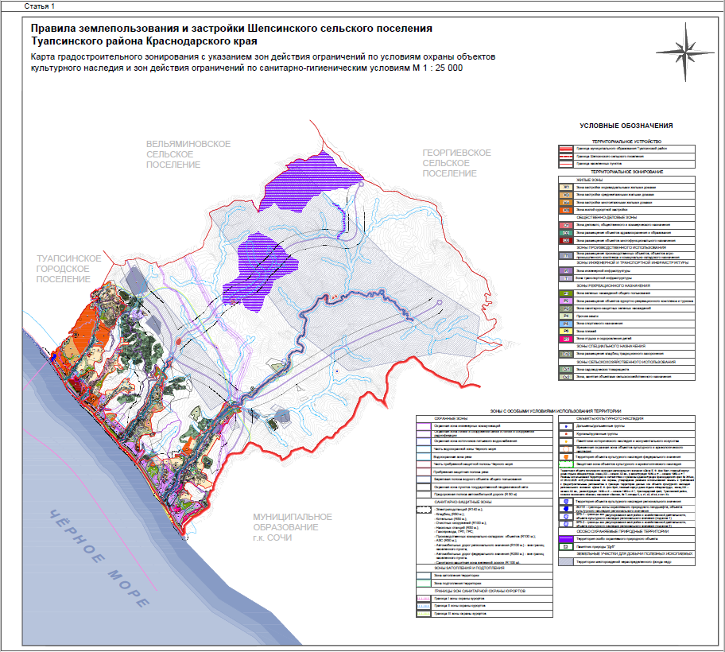

Начальник управления архитектуры
и градостроительства – главный архитектор
администрации Туапсинского
муниципального округа М.В. Воронков

